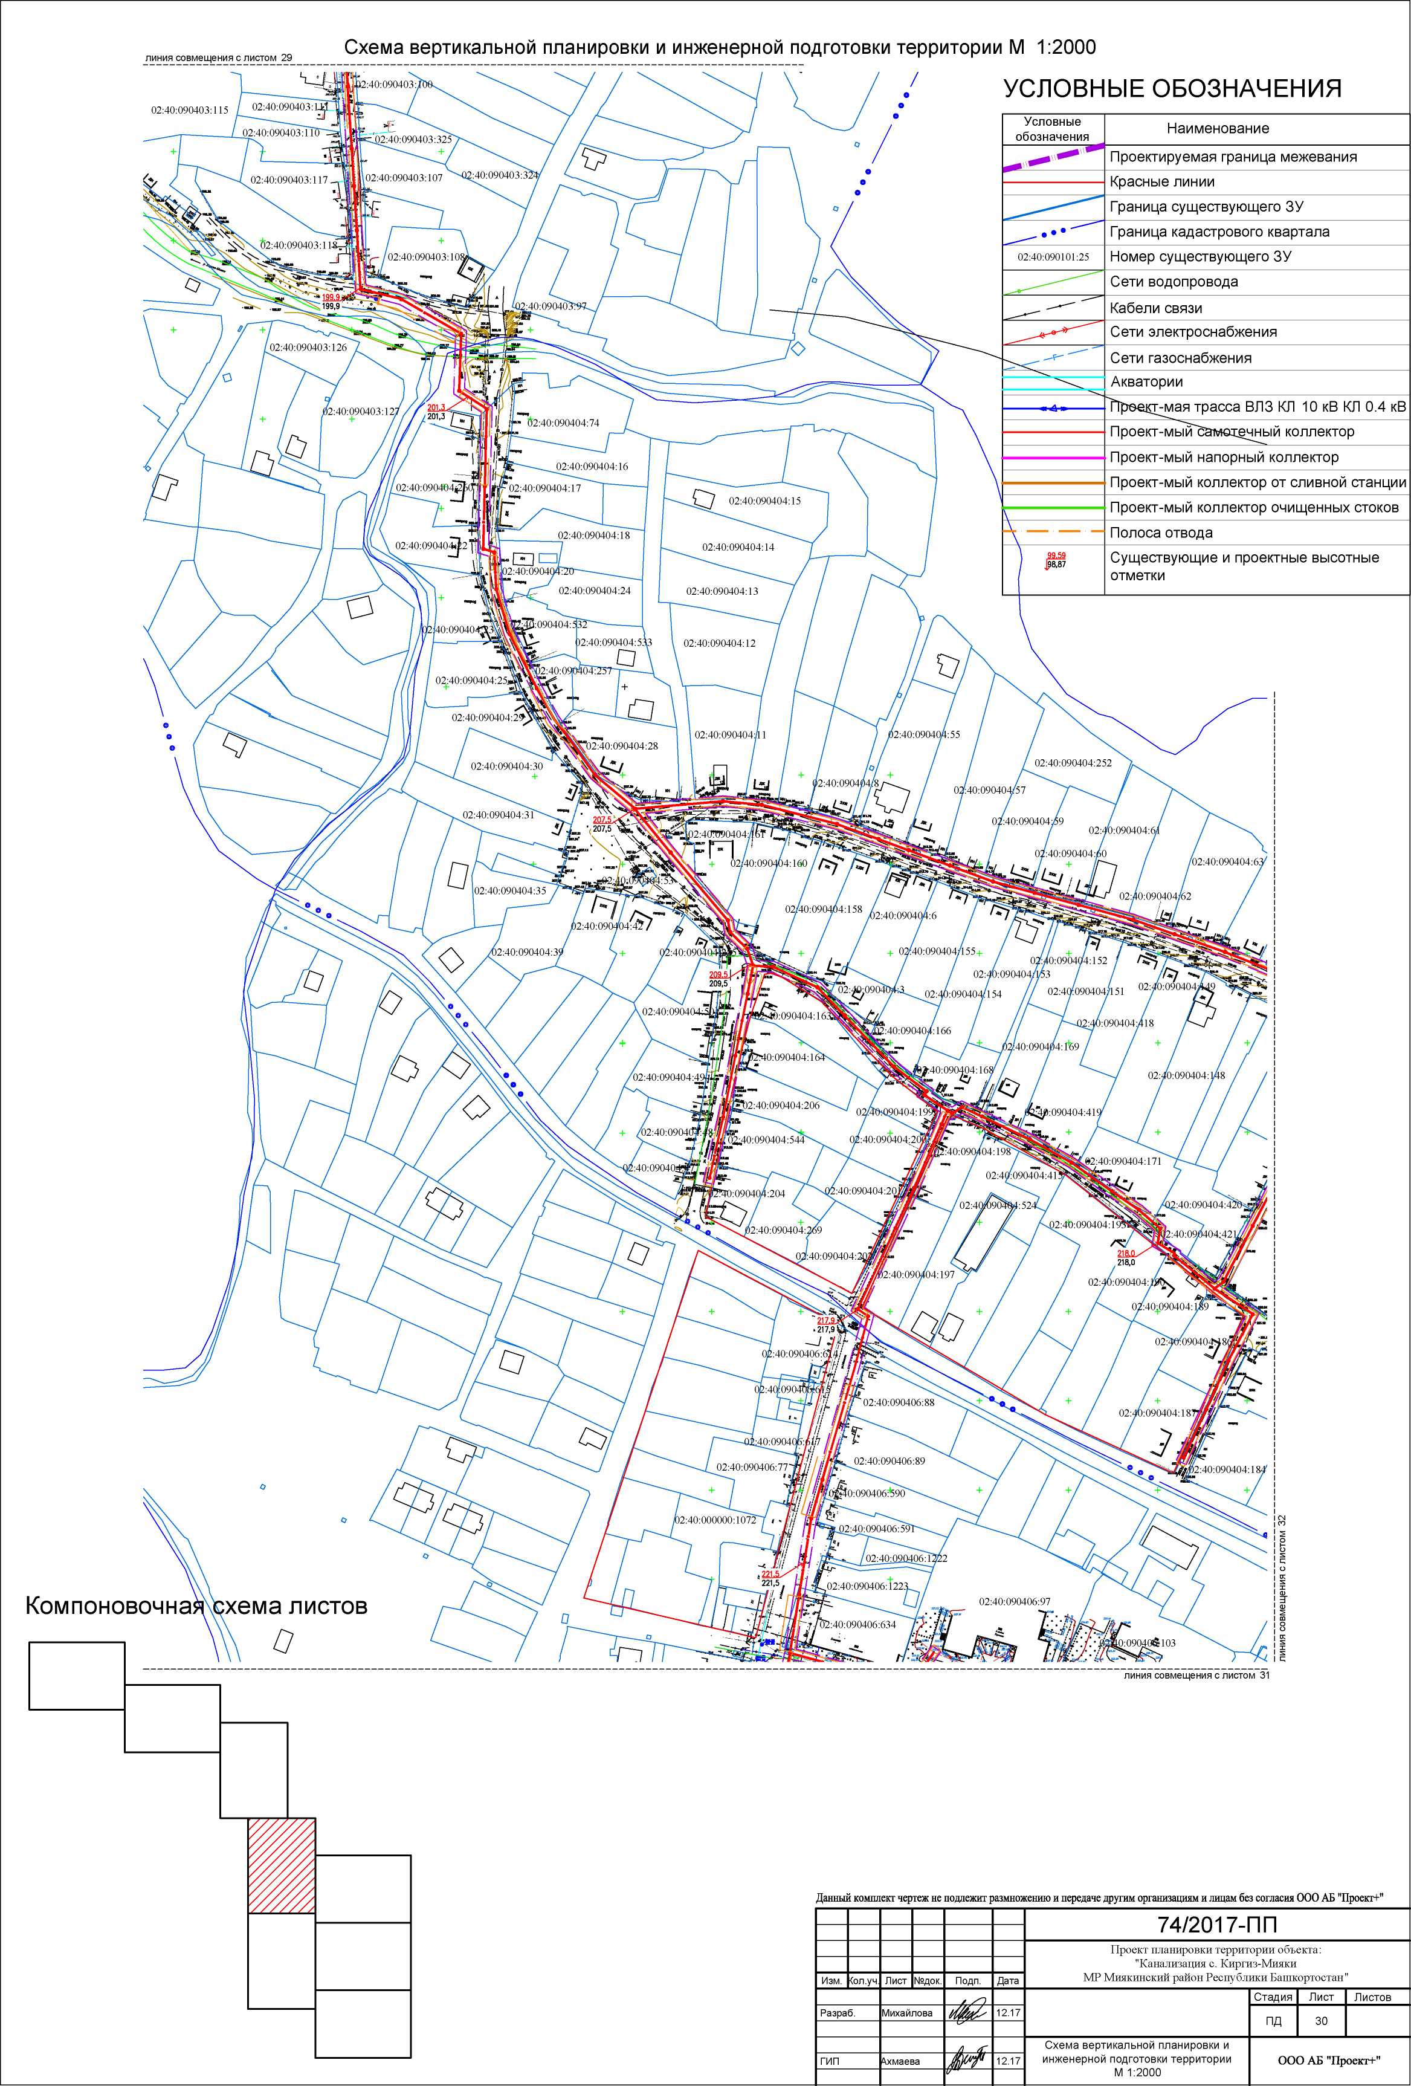
Формат А2

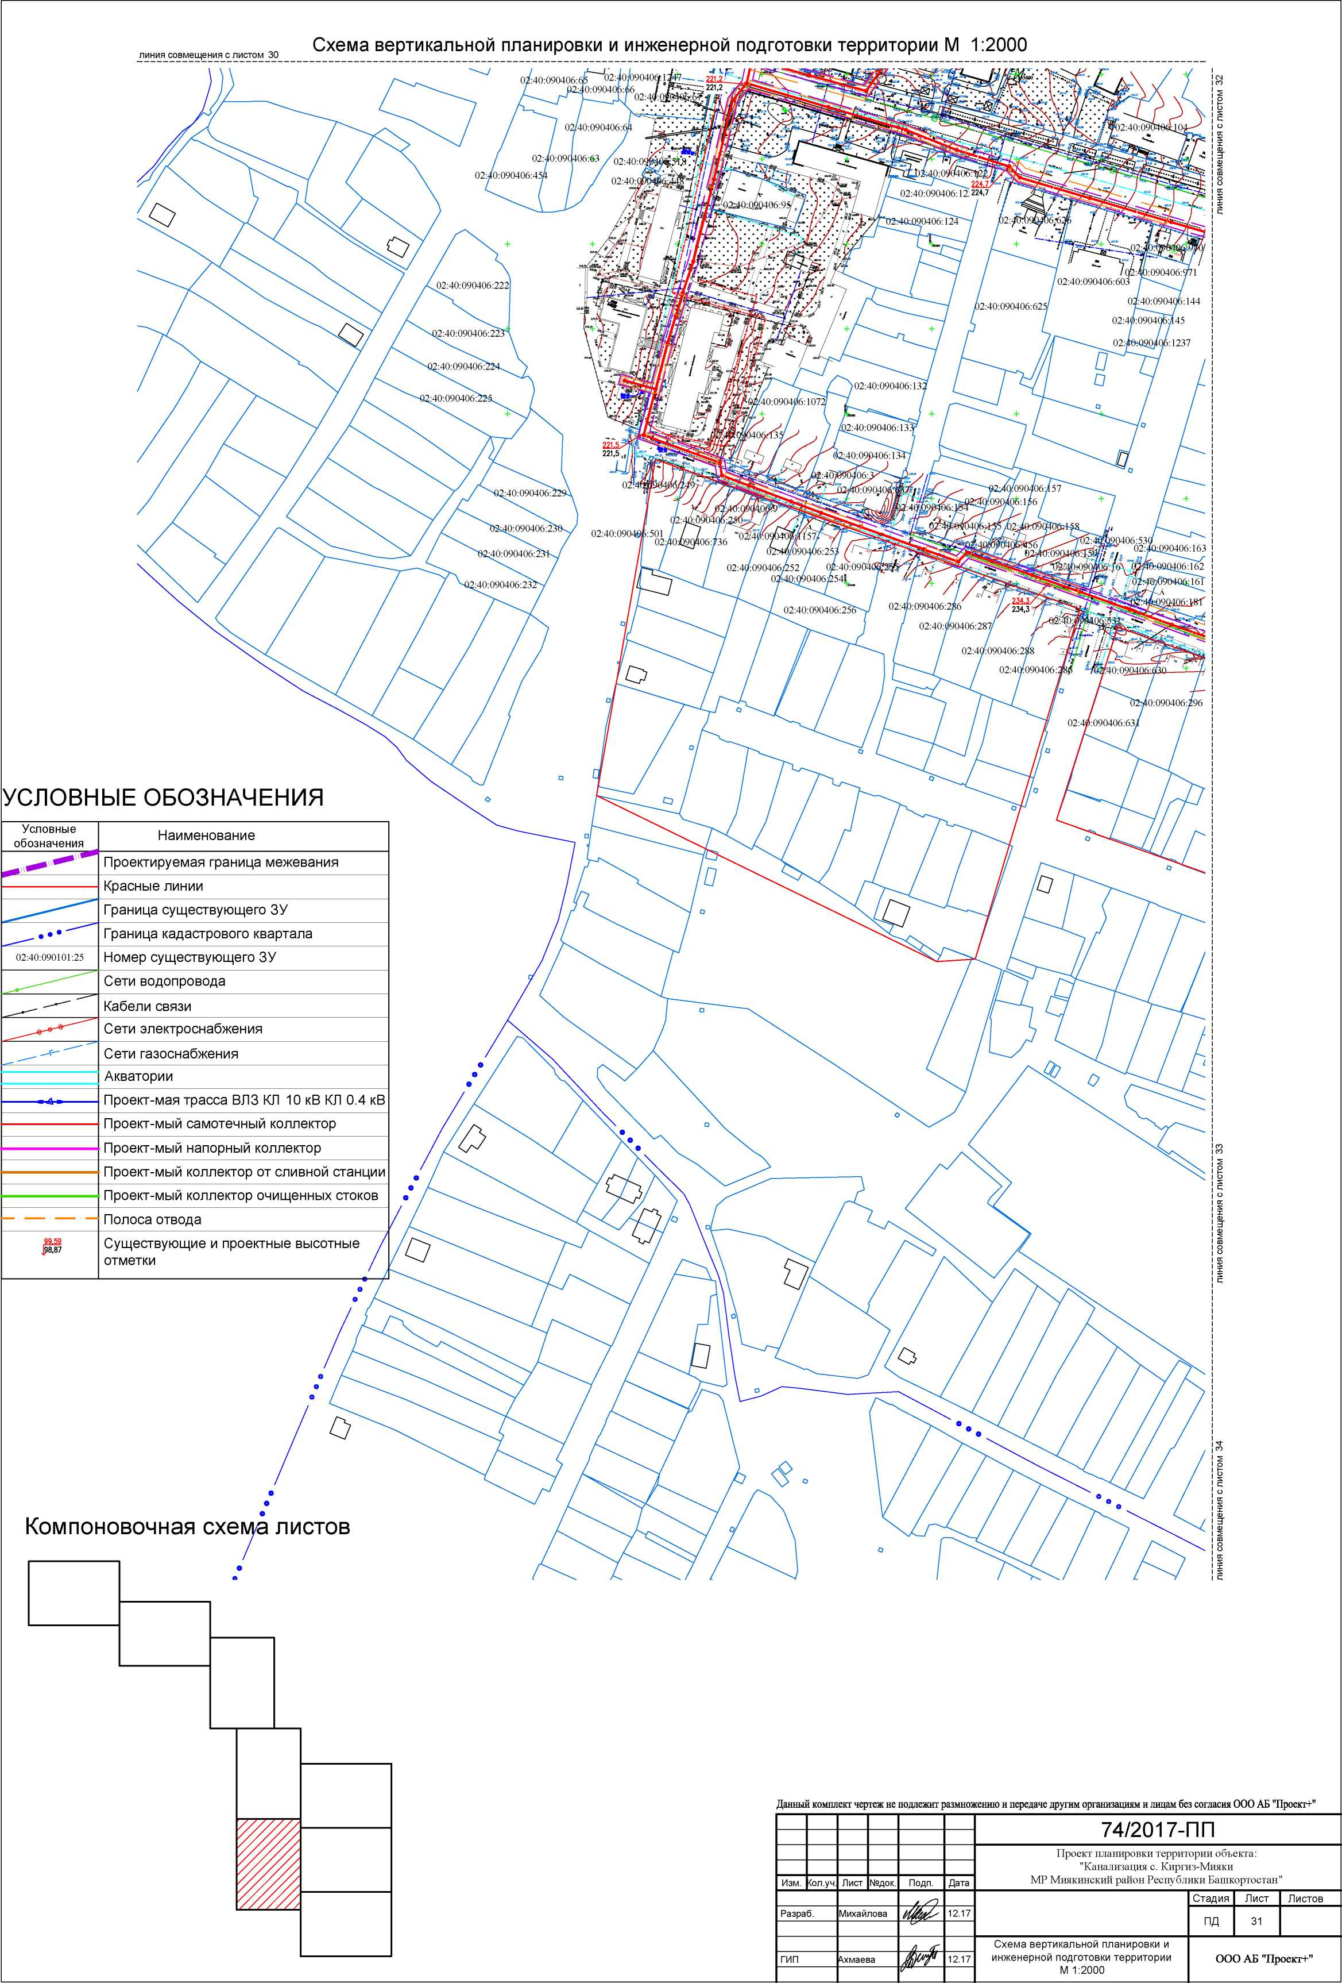
Формат А2

Схема вертикальной планировки и инженерной подготовки территории М 1:2000
УСЛОВНЫЕ ОБОЗНАЧЕНИЯ
Условные  обозначения |  | Наименование
 |  | Проектируемая граница межевания
 |  | Красные линии
 |  | Граница существующего ЗУ
^ ^ |  | Граница кадастрового квартала
02:40:090101:25 |  | Номер существующего ЗУ
 |  | Сети водопровода
 |  | Кабели связи
 |  | Сети электроснабжения
__ ,-Р- |  | Сети газоснабжения
 |  | Акватории
“^ |  | Проект-мая трасса ВЛЗ КП 10 кВКЛ 0.4 кВ
\ |  | Проект-мый^са^отечный коллектор
 |  | Проект-мый напорный коллектор
 |  | Проект-^ый коллек^р от сливной станции
 |  | ~T~1 1 IVIDI/I l\VJJ IJ lwl\ I VJJ^XVJ^lKlLL^wnnDIA Ul UI\UD
— |  | Полоса отвода \
J&87 |  | Существующие и проектные высотные отметки
Компоновочная схема листов
линия совмещения с листом 33
подлежит размножению и передаче другим организациям и лицам без согласия ООО АБ "Проект!-"
 |  |  |  |  |  | 74/2017-ПП
 |  |  |  |  |  | Проект планировки территории объекта: "Канализация с. Киргиз-Мияки МР Миякинский район Республики Башкортостан"
Изм. | <ол.уч | Лист | №док. | Подп. | Дата
 |  |  |  | / ^ |  |  | Стадия | Лист | Листов
Разраб. |  | Михайлова |  |  | 12.17 |  | пд | 32
 |  |  |  | А |  | Схема вертикальной планировки и инженерной подготовки территории М 1:2000 | ООО АБ "Проект+"
ГИП |  | ^хметдинова |  | ЖГ | 12.17
 |  |  |  | t/*^{r}
Формат А2
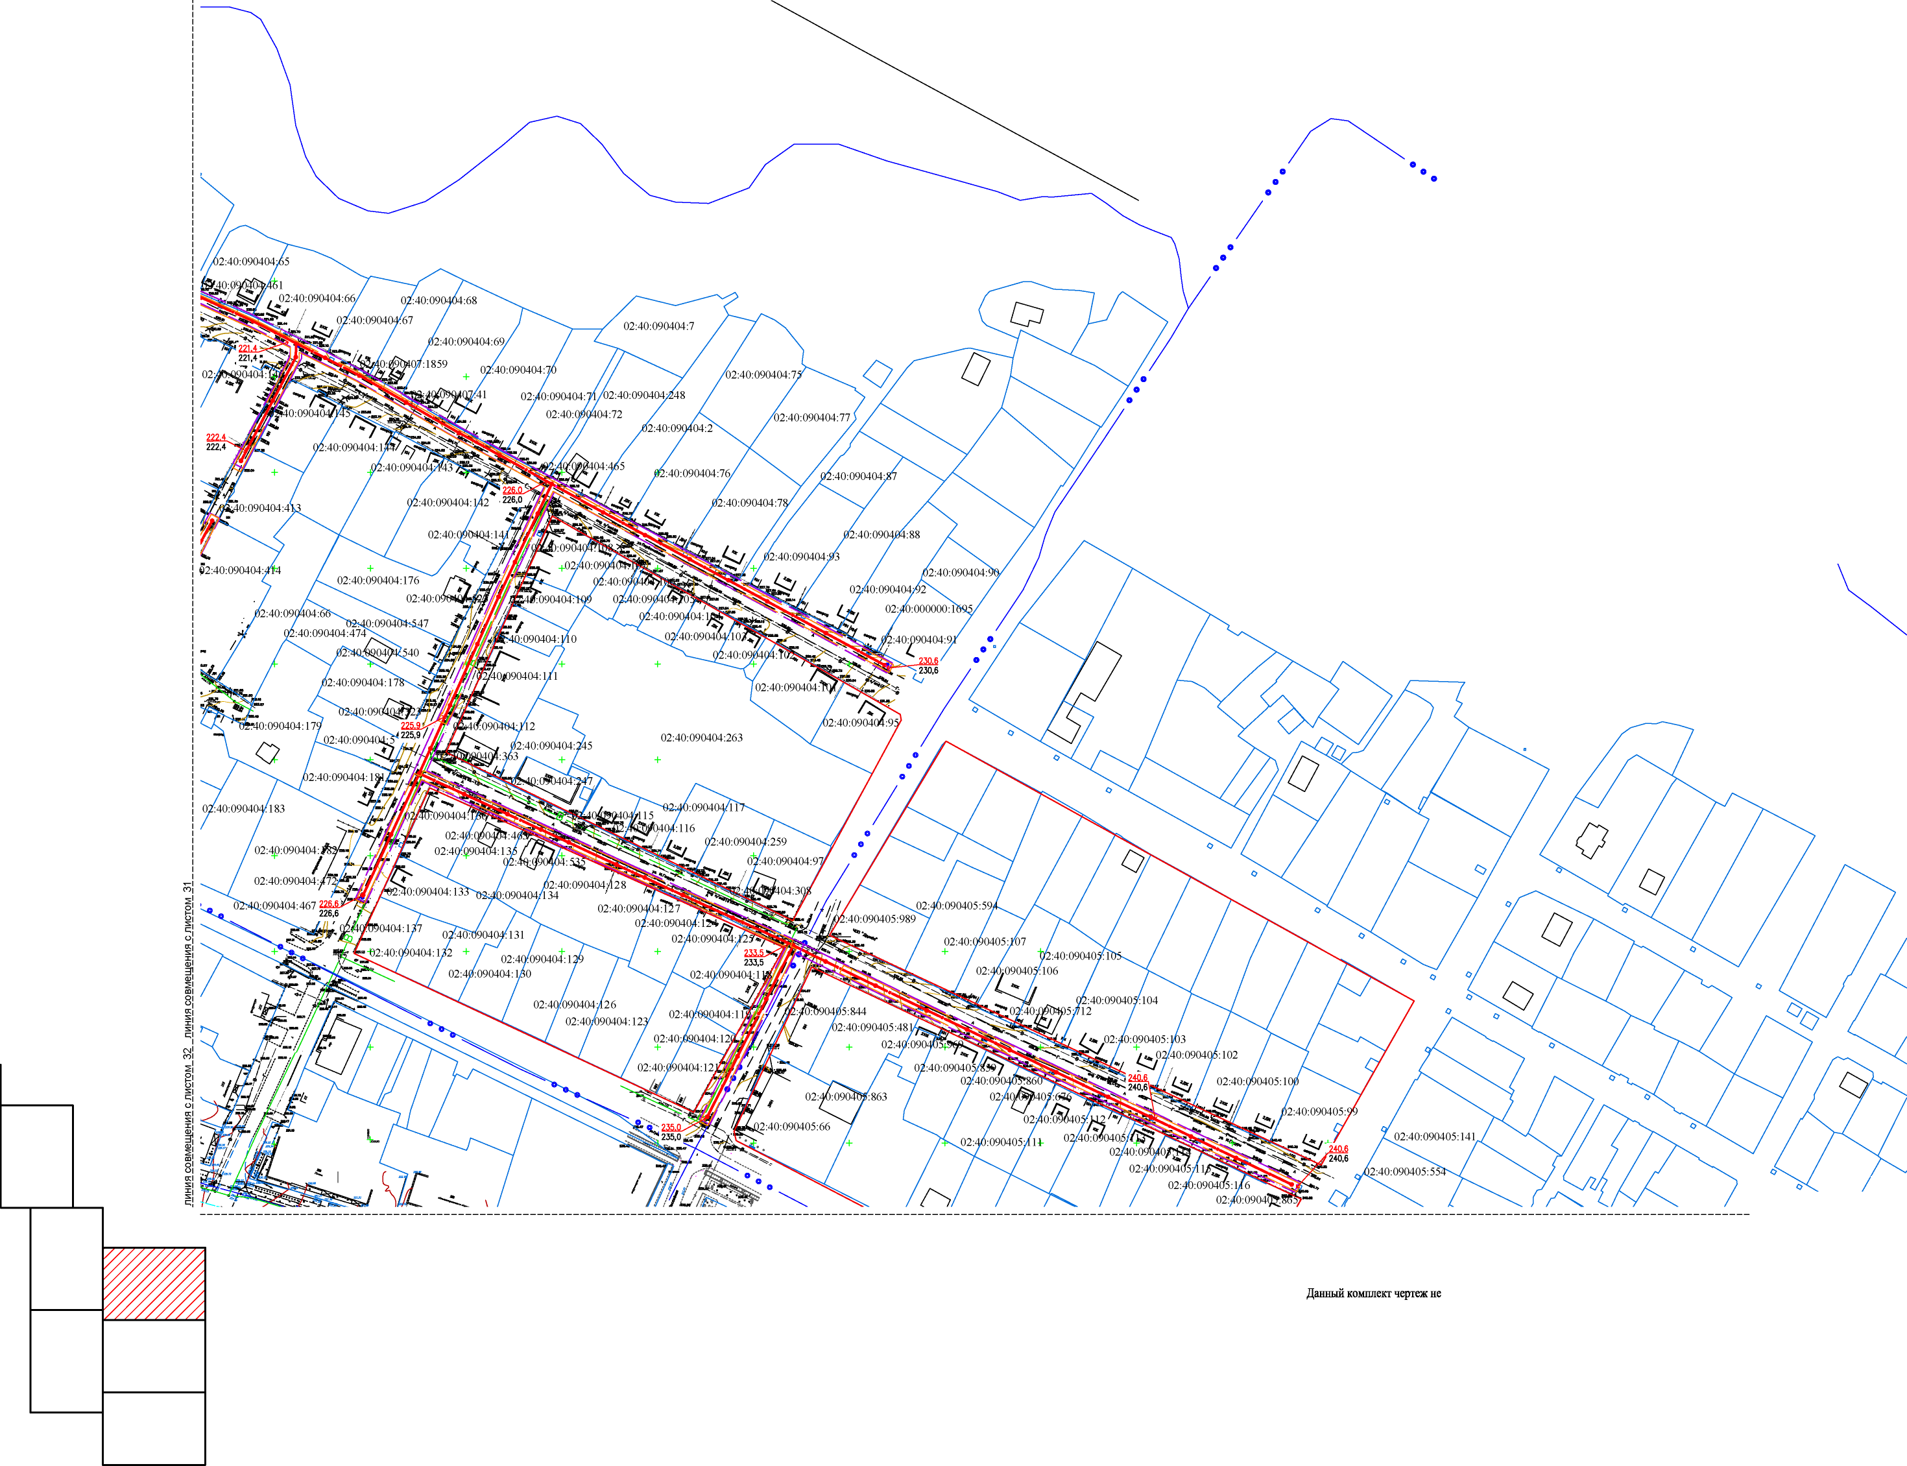

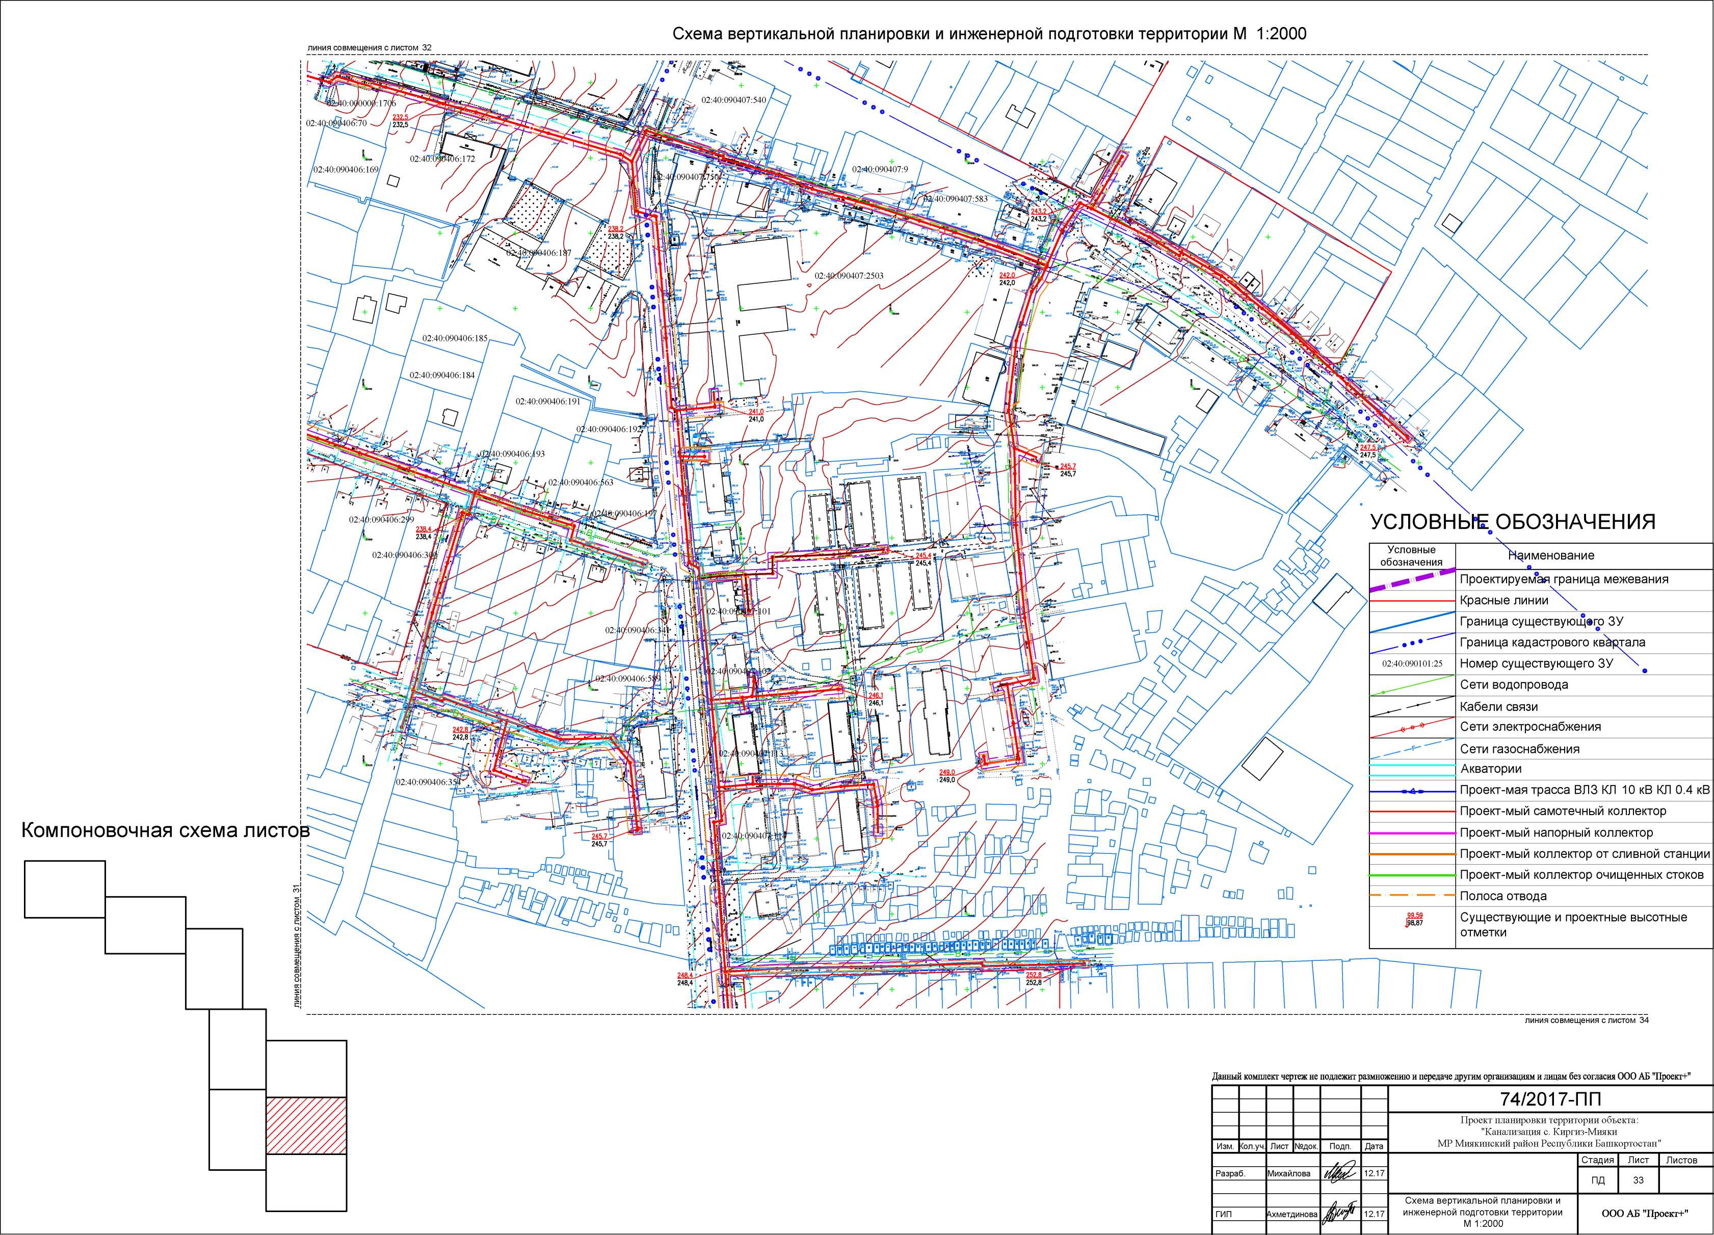
Формат А2

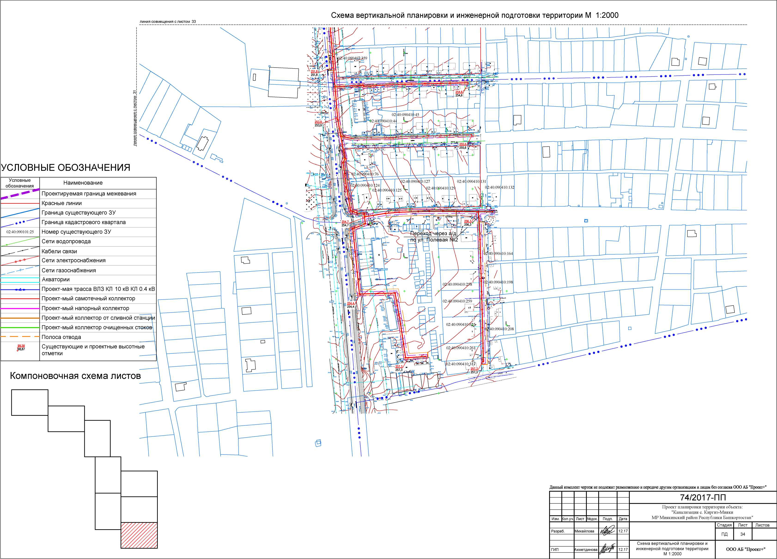
Формат А2

02:40:090401:1
02:40:090101:25
Охранная зона трассы ВЛЗ 10 кВ
Схема границ планируемых к установлению охранных зон проектируемых объектов М 1:2000
УСЛОВНЫЕ ОБОЗНАЧЕНИЯ
Условные
обозначения
02:40:090101:25
Наименование
Проектируемая граница межевания Красные линии
Граница существующего ЗУ
Граница кадастрового квартала
Номер существующего ЗУ
Сети водопровода
Кабели связи
Сети электроснабжения
Сети газоснабжения
Акватории
Проект-мая трасса ВЛЗ КП 10 кВКЛ 0.4 кВ
Проект-мый самотечный коллектор Проект-мый напорный коллектор Проект-мый коллектор от сливной станции
Проект-мый коллектор очищенных стоков Охранная зона самотечного коллектора Охранная зона напорного коллектора

Компоновочная схема листов
Данный комплект чертеж не подлежит размножению и передаче другим организациям и лицам без согласия ООО АБ "Проект!-"
 |  |  |  |  |  | 74/2017-ПП
 |  |  |  |  |  | Проект планировки территории объекта: "Канализация с. Киргиз-Мияки МР Миякинский район Республики Башкортостан"
Изм. | <ол.уч | Лист | №док. | Подп. | Дата
 |  |  |  | / ^ |  |  | Стадия | Лист | Листов
Разраб. |  | Михайлова |  |  | 12.17 |  | пд | 35
 |  |  |  | А |  | Схема границ планируемых к установлению охранных зон проектируемыхобъектовМ 1:2000 | ООО АБ "ПроекгТ"
ГИП |  | ^хмаева |  | ЖГ | 12.17
 |  |  |  | t/*^{r}
Формат А2
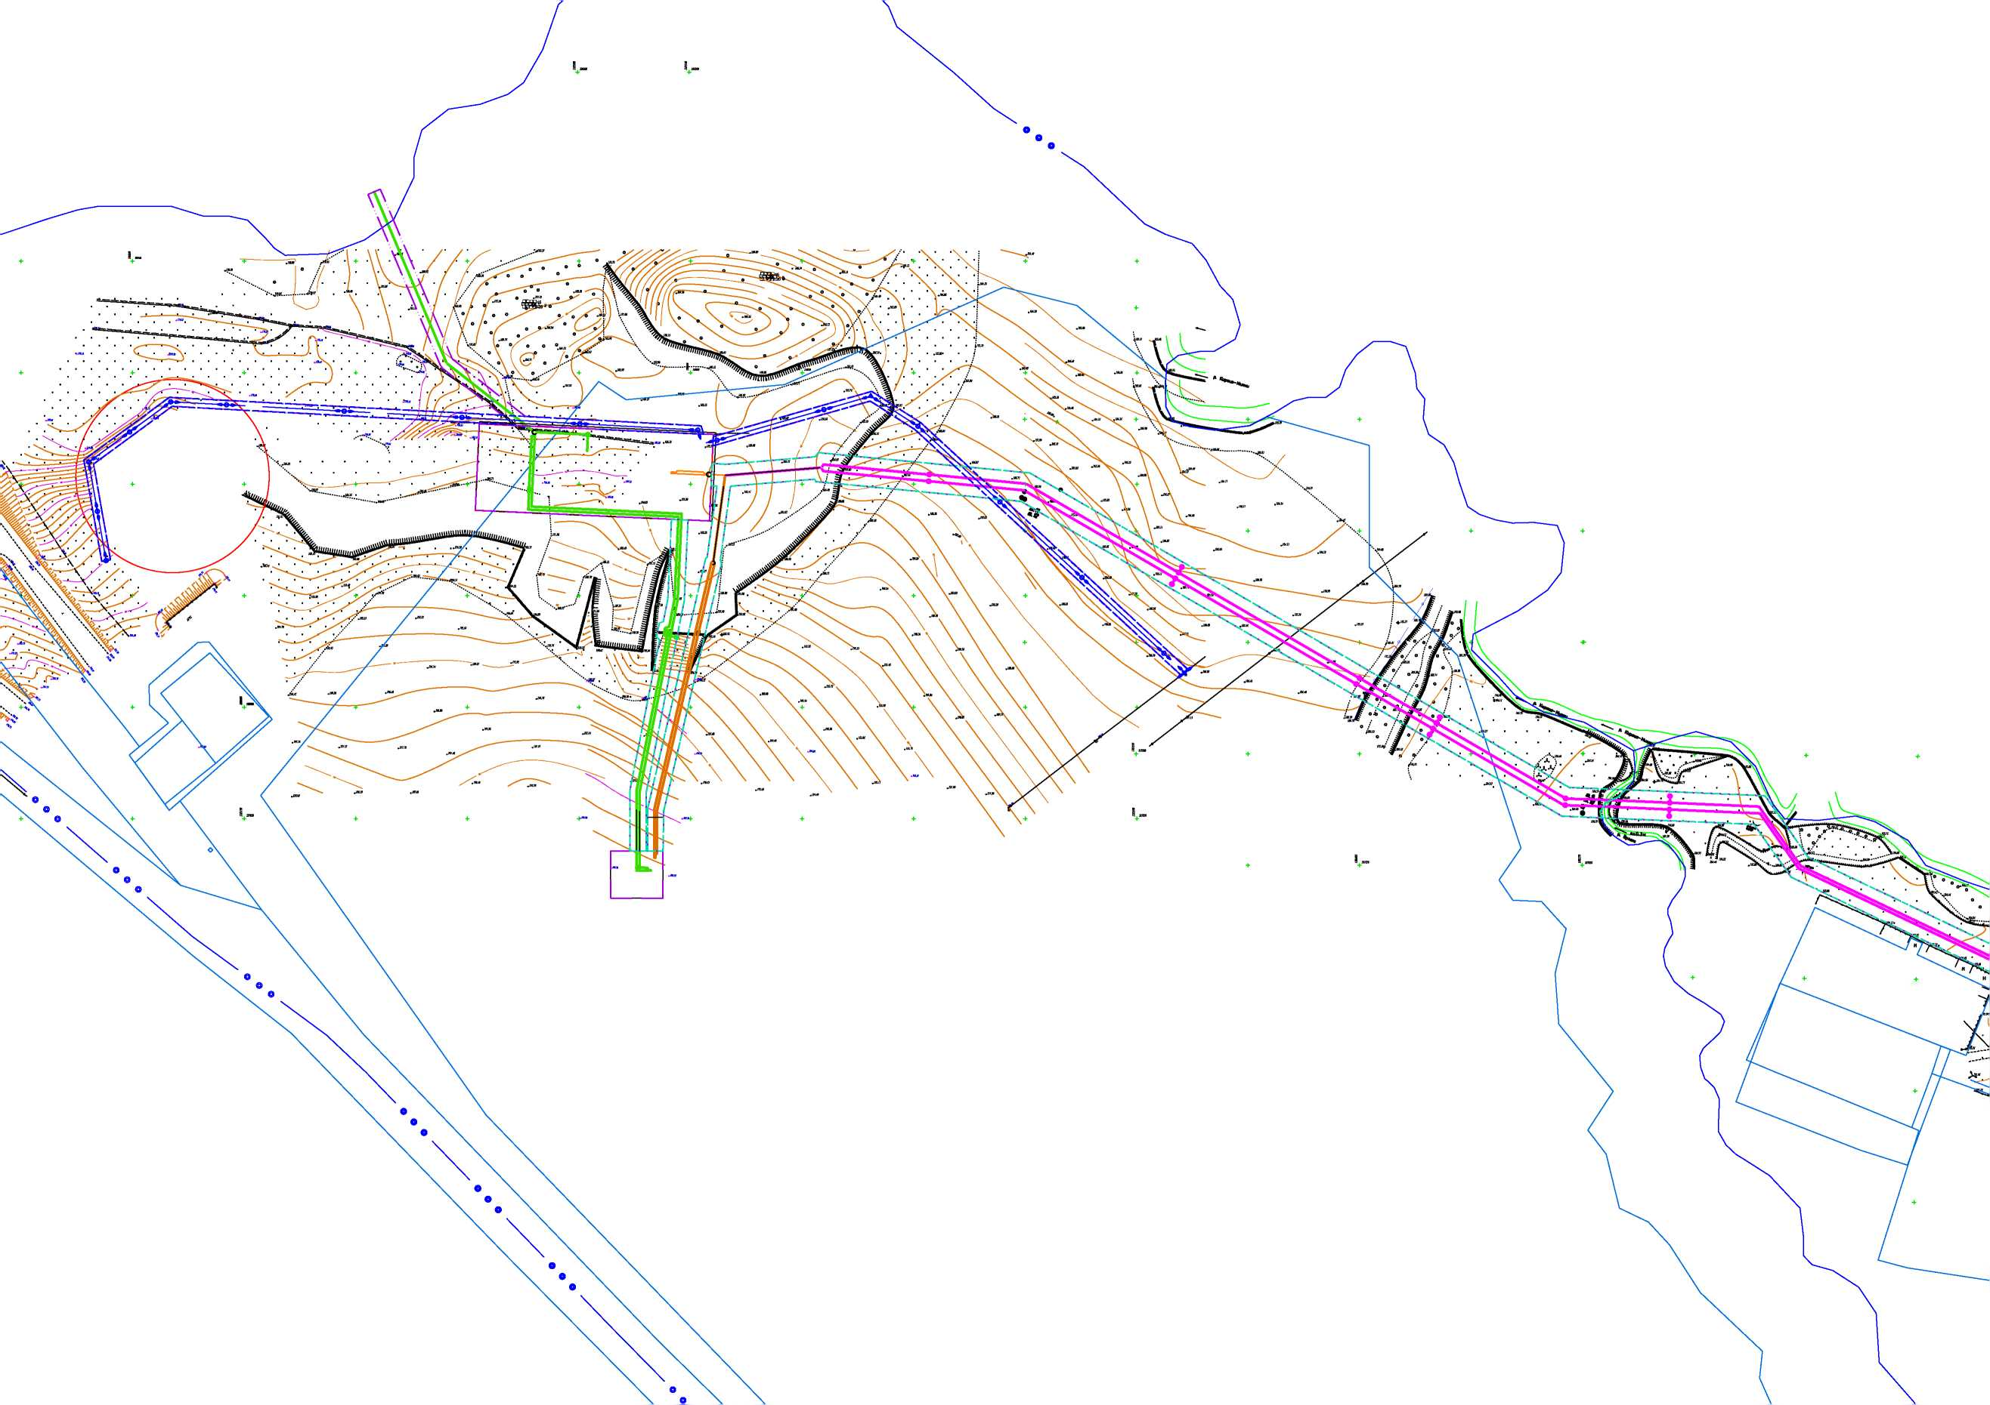
02:40:090401:4
-02:40:090401:5
:40:090401:6
02:40:090401
02:40:090401:9
02:40:090401:513
02:40:090401:323
02:40:090401:322
02:40:090401:401
02:40:090401:508
02:40:090401:515

УСЛОВНЫЕ ОБОЗНАЧЕНИЯ
Условные
обозначения
02:40:090101:25
Наименование
Проектируемая граница межевания Красные линии
Граница существующего ЗУ
Граница кадастрового квартала
Номер существующего ЗУ
Сети водопровода
Кабели связи
Сети электроснабжения
Сети газоснабжения
Акватории
Проект-мая трасса ВЛЗ КП 10 кВКЛ 0.4 кВ Проект-мый самотечный коллектор
Проект-мый напорный коллектор Проект-мый коллектор от сливной станции Проект-мый коллектор очищенных стоков
Охранная зона самотечного коллектора Охранная зона напорного коллектора Охранная зона трассы ВЛЗ 10 кВ

Компоновочная схема листов
Схема границ планируемых к установлению охранных зон проектируемых объектов М 1:2000
Данный комплект чертеж не подлежит размножению и передаче другим организациям и лицам без согласия ООО АБ "Проект!-"
 |  |  |  |  |  | 74/2017-ПП
 |  |  |  |  |  | Проект планировки территории объекта: "Канализация с. Киргиз-Мияки МР Миякинский район Республики Башкортостан"
Изм. | <ол.уч | Лист | №док. | Подл. | Дата
 |  |  |  | / ^ |  |  | Стадия | Лист | Листов
Разраб. |  | Михайлова |  |  | 12.17 |  | пд | 36
 |  |  |  | А |  | Схема границ планируемых к установлению охранных зон проектируемыхобъектовМ 1:2000 | ООО АБ "Проект+"
ГИП |  | ^хмаева |  | ЖГ | 12.17
 |  |  |  | t/*^{r}
Формат А2
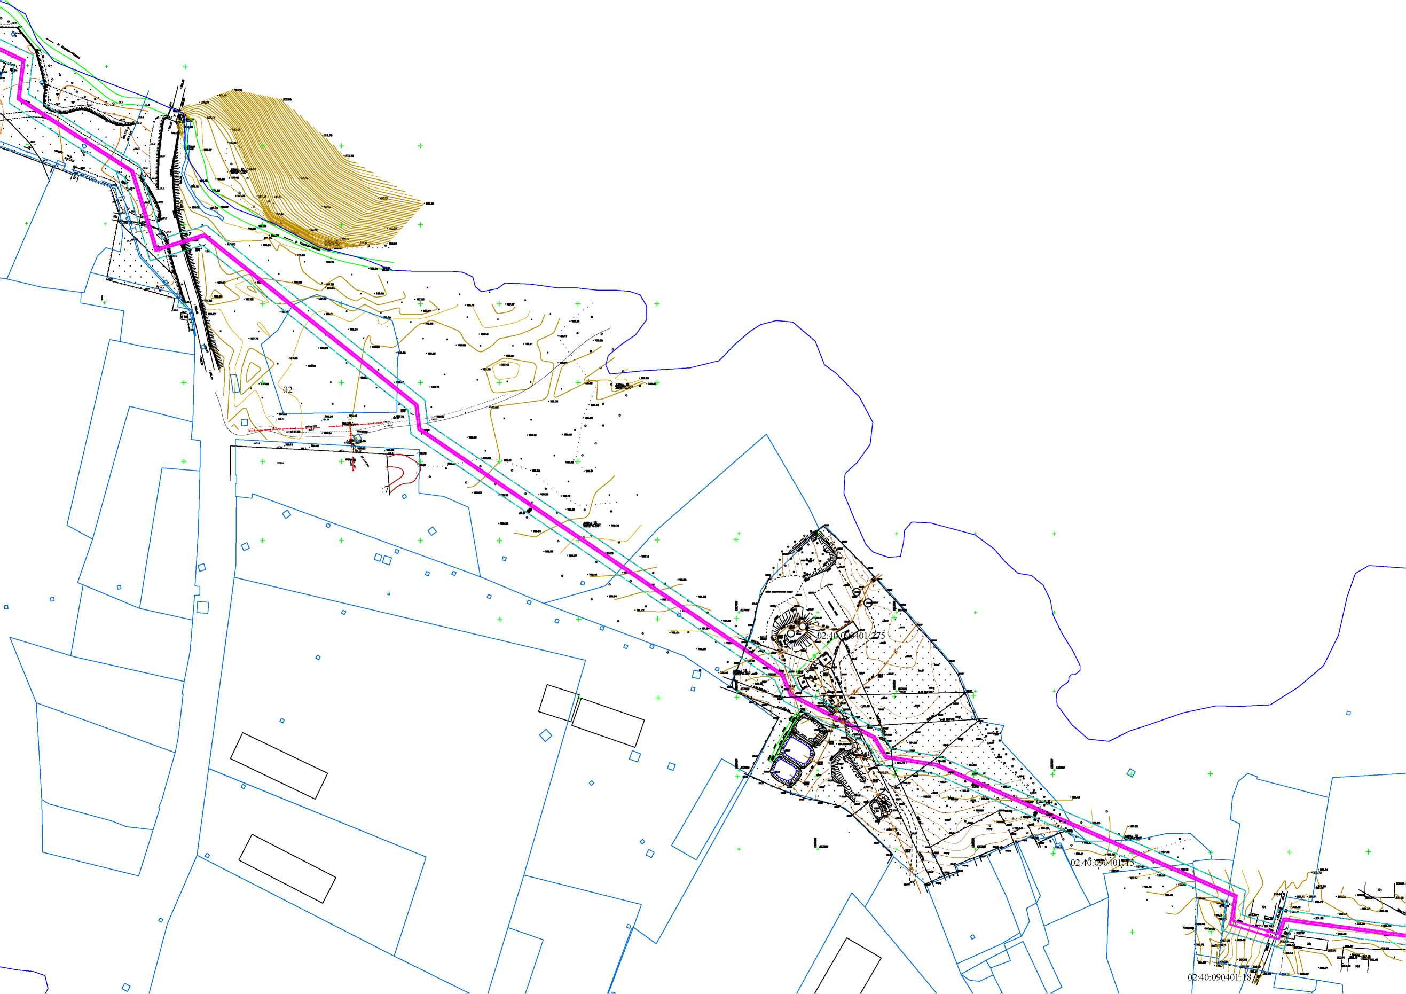
Схема границ планируемых к установлению охранных зон проектируемых объектов М 1:2000

УСЛОВНЫЕ ОБОЗНАЧЕНИЯ
Условные
обозначения
Наименование
Проектируемая граница межевания
Красные линии
Граница существующего ЗУ
Граница кадастрового квартала
Номер существующего ЗУ
Сети водопровода
Кабели связи
Сети электроснабжения
Сети газоснабжения
Акватории
Проект-мая трасса ВЛЗ КП 10 кВКЛ 0.4 кВ
Проект-мый самотечный коллектор
Проект-мый напорный коллектор
Проект-мый коллектор от сливной станции
Проект-мый коллектор очищенных стоков
Охранная зона самотечного коллектора
Охранная зона напорного коллектора
Охранная зона трассы ВЛЗ 10 кВ
линия совмещения с листом 38
Данный комплект чертеж не подлежит размножению и передаче другим организациям и лицам без согласия ООО АБ "Проект!-"
 |  |  |  |  |  | 74/2017-ПП
 |  |  |  |  |  | Проект планировки территории объекта: "Канализация с. Киргиз-Мияки МР Миякинский район Республики Башкортостан"
Изм. | <ол.уч | Лист | №док. | Подп. | Дата
 |  |  |  |  |  |  | Стадия | Лист | Листов
Разраб. |  | Михайлова |  |  | 12.17 |  | пд | 37
 |  |  |  | А ■/Г |  | Схема границ планируемых к установлению охранных зон проектируемыхобъектовМ 1:2000 | ООО АБ "Проект!-"
ГИП |  | ^хмаева |  | ШТ | 12.17
 |  |  |  | V**
Формат А2
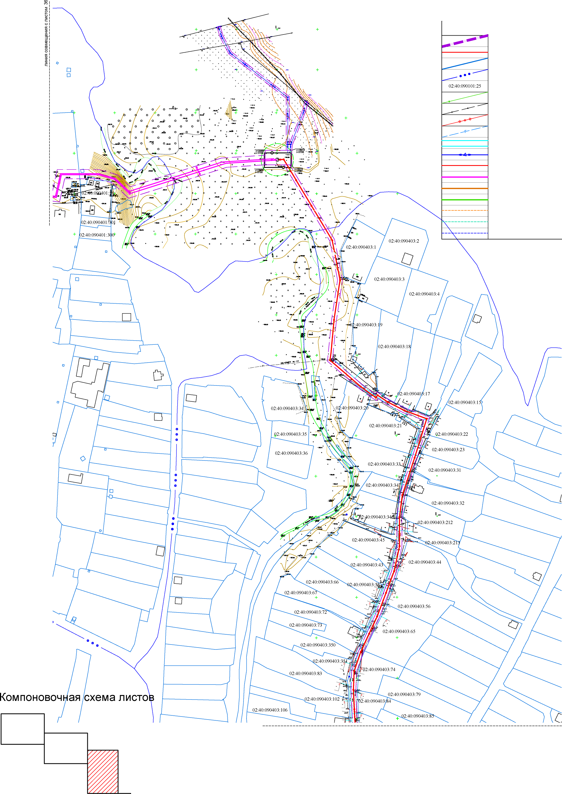
Схема границ планируемых к установлению охранных зон проектируемых объектов М 1:2000

УСЛОВНЫЕ ОБОЗНАЧЕНИЯ
Наименование
Проектируемая граница межевания
Красные линии
Граница существующего ЗУ
Граница кадастрового квартала
Номер существующего ЗУ
Сети водопровода
Кабели связи
Сети электроснабжения
Сети газоснабжения
Акватории
Проект-мая трасса ВЛЗ КП 10 кВКЛ 0.4 кВ
Проект-мый самотечный коллектор
Проект-мый напорный коллектор
Проект-мый коллектор от сливной станции
Проект-мый коллектор очищенных стоков
Охранная зона самотечного коллектора
Охранная зона напорного коллектора
Охранная зона трассы ВЛЗ 10 кВ
линия совмещения с листом 38
Данный комплект чертеж не подлежит размножению и передаче другим организациям и лицам без согласия ООО АБ "Проект!-"
 |  |  |  |  |  | 74/2017-ПП
 |  |  |  |  |  | Проект планировки территории объекта: "Канализация с. Киргиз-Мияки МР Миякинский район Республики Башкортостан"
Изм. | <ол.уч | Лист | №док. | Подп. | Дата
 |  |  |  |  |  |  | Стадия | Лист | Листов
Разраб. |  | Михайлова |  |  | 12.17 |  | пд | 37
 |  |  |  | А ■/Г |  | Схема границ планируемых к установлению охранных зон проектируемыхобъектовМ 1:2000 | ООО АБ "Проект!-"
ГИП |  | ^хмаева |  | ШТ | 12.17
 |  |  |  | V**
Формат А2
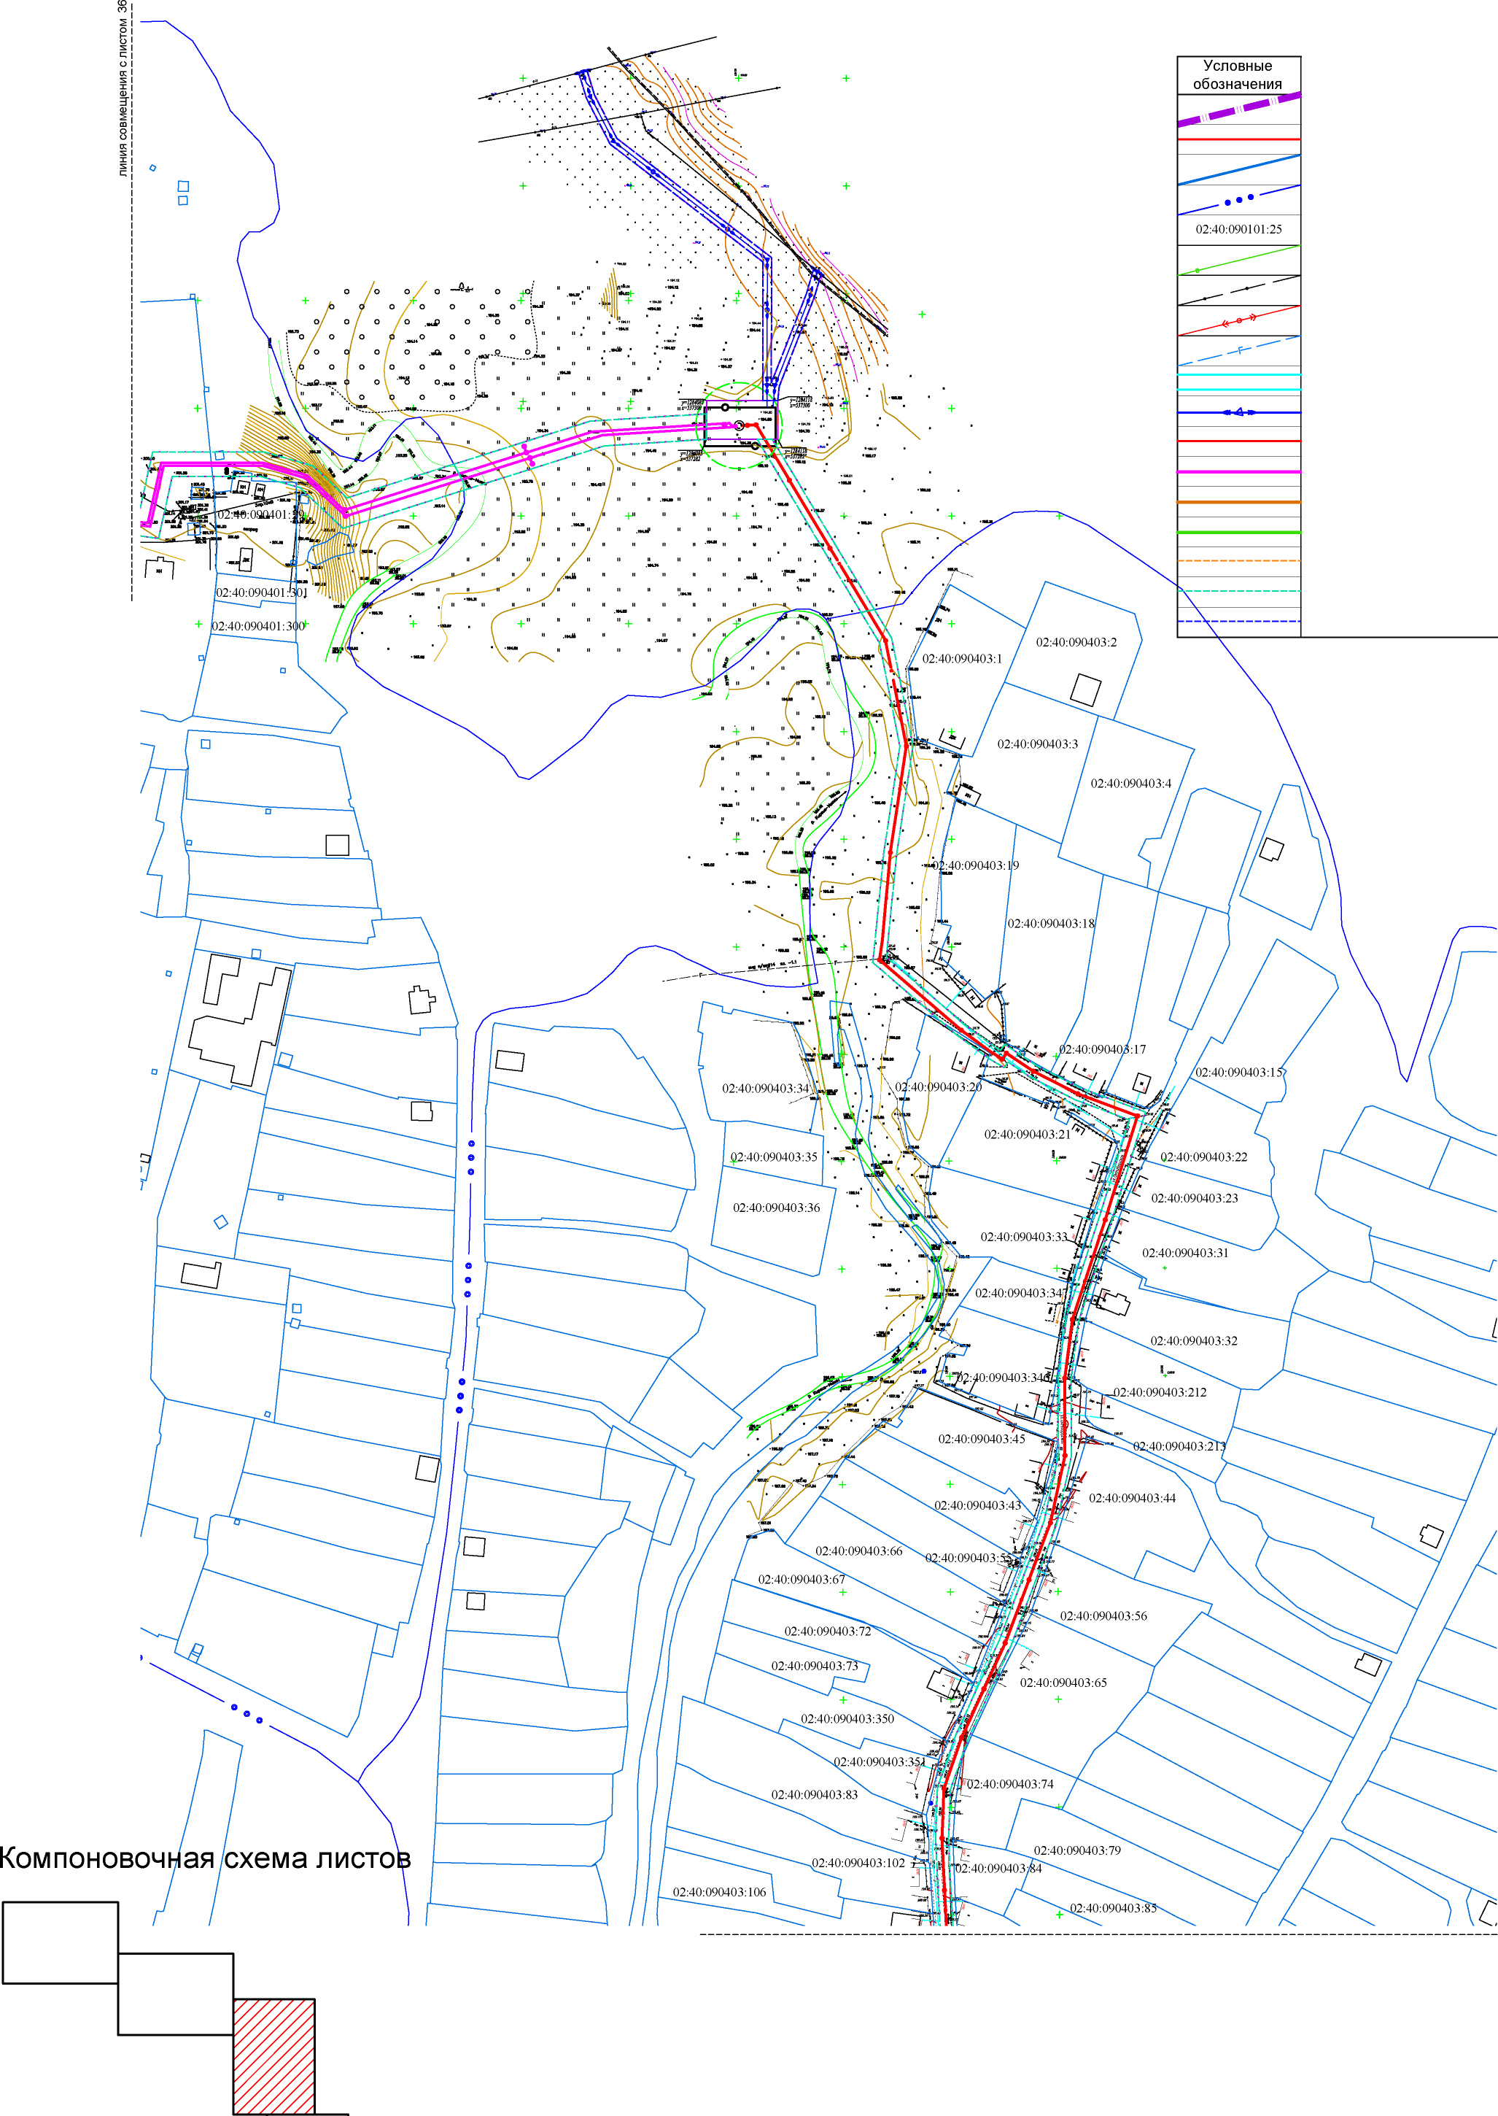

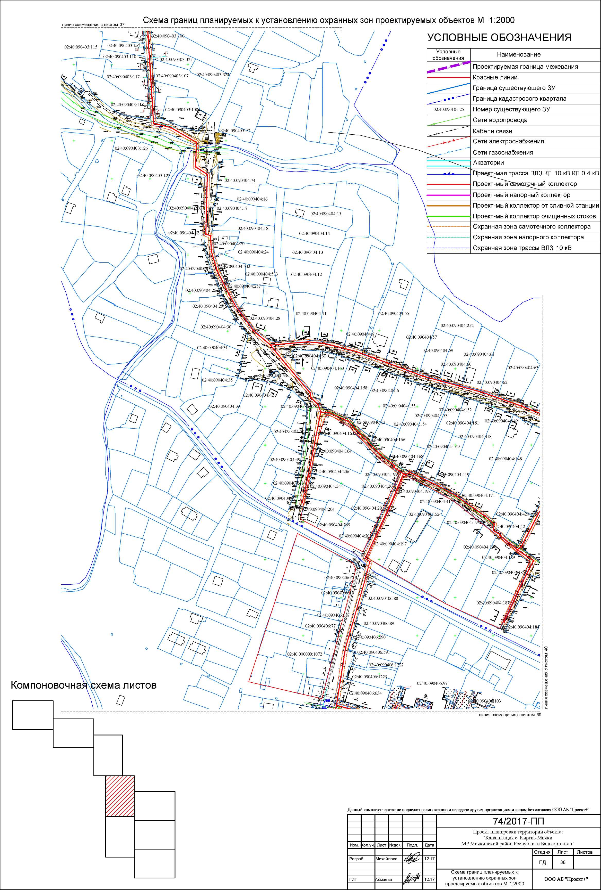
Формат А2

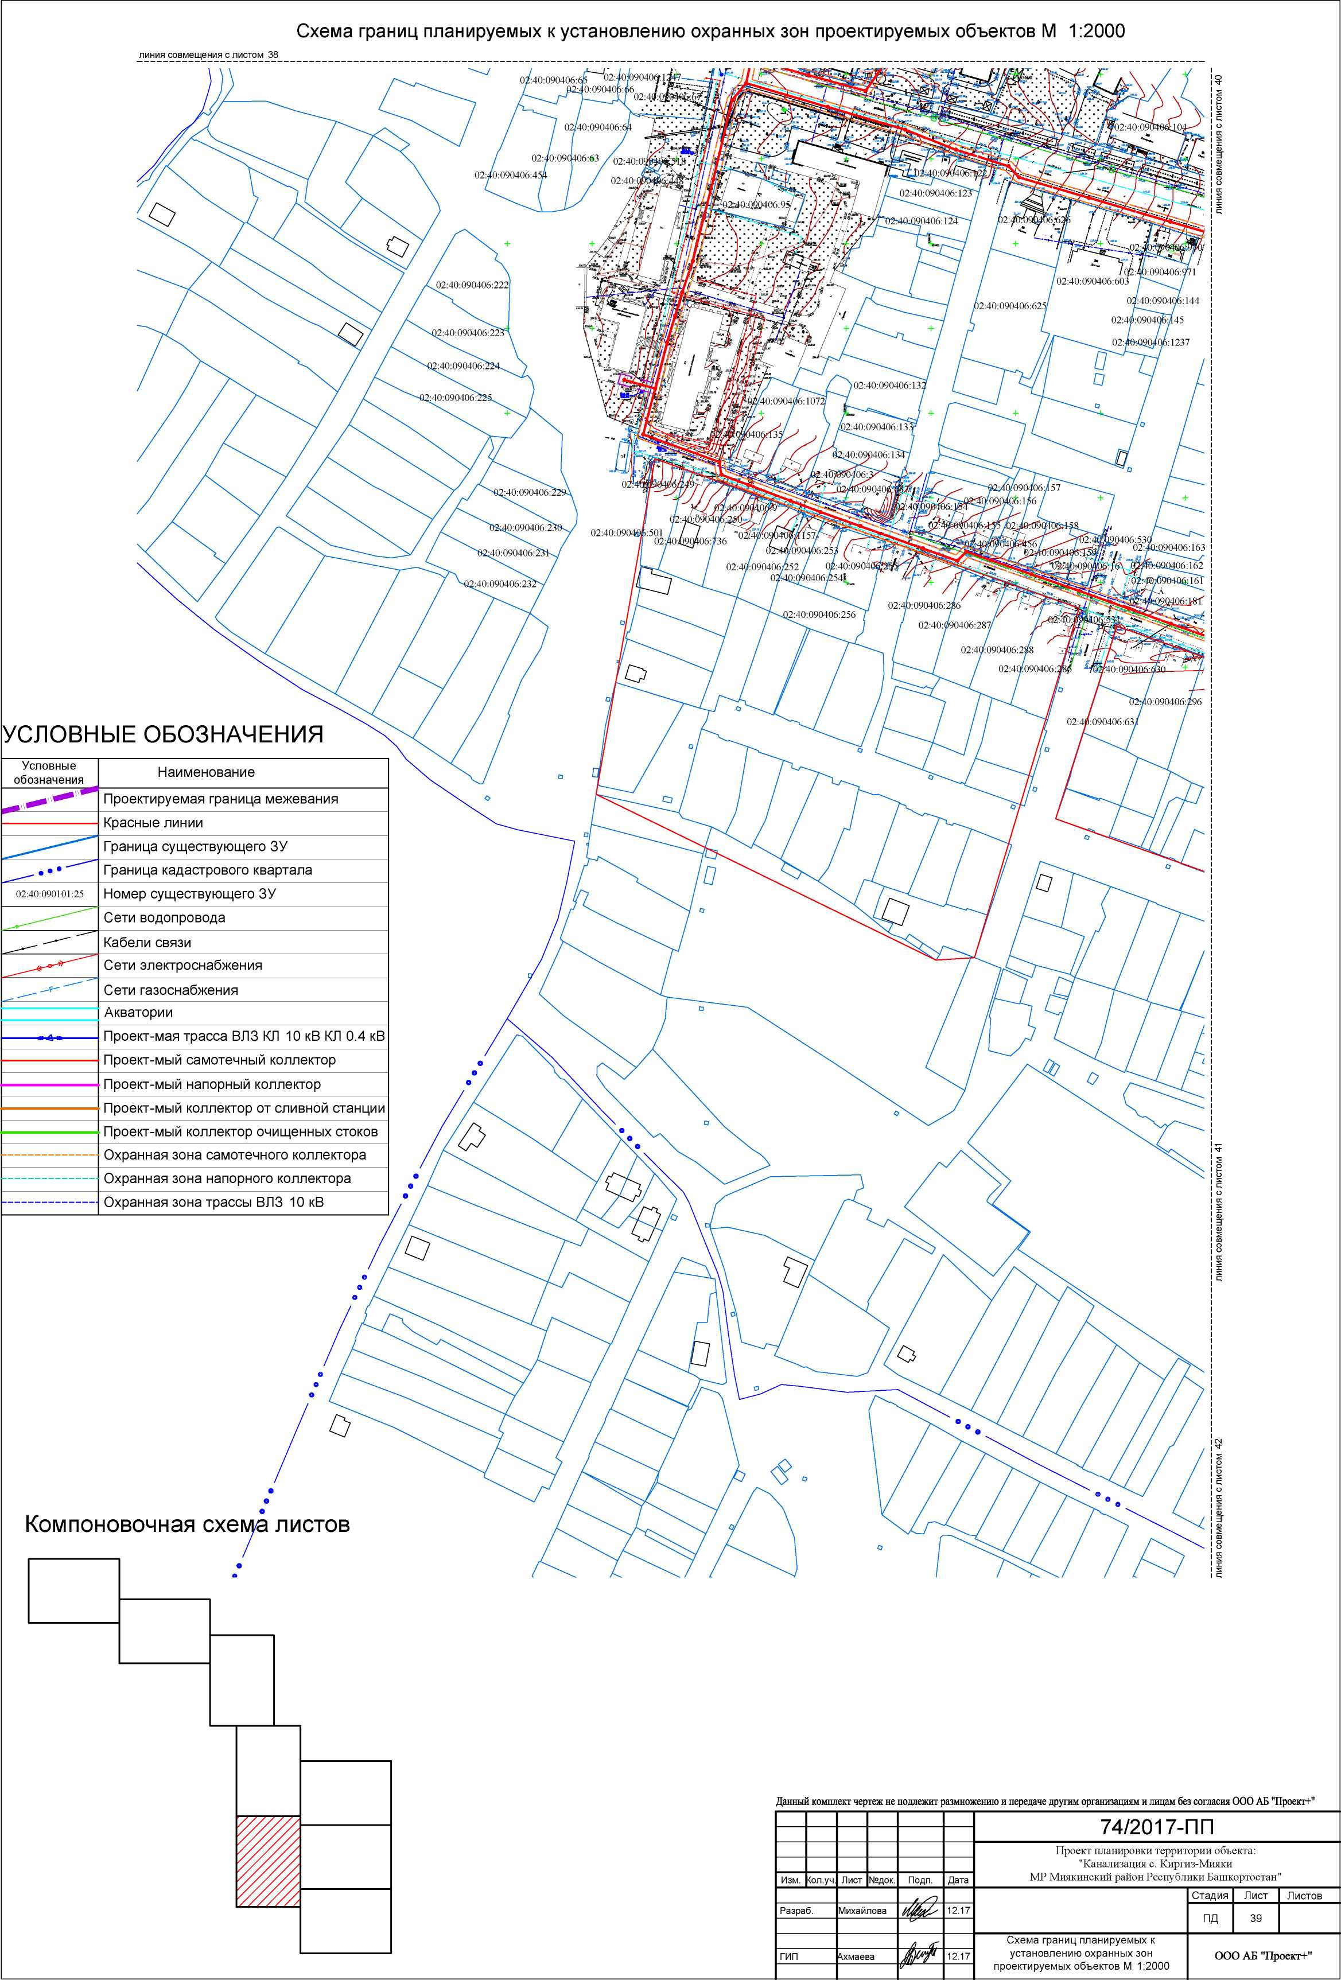
Формат А2

Схема границ планируемых к установлению охранных зон проектируемых объектов М 1:2000

УСЛОВНЫЕ ОБОЗНАЧЕНИЯ
Компоновочная схема листов
линия совмещения с листом 9
подлежит размножению и передаче другим организациям и лицам без согласия ООО АБ "Проект!-"
 |  |  |  |  |  | 74/2017-ПП
 |  |  |  |  |  | Проект планировки территории объекта: "Канализация с. Киргиз-Мияки МР Миякинский район Республики Башкортостан"
Изм. | <ол.уч | Лист | №док. | Подп. | Дата
 |  |  |  | / ^ |  |  | Стадия | Лист | Листов
Разраб. |  | Михайлова |  |  | 12.17 |  | пд | 40
 |  |  |  | А |  | Схема границ планируемых к установлению охранных зон проектируемыхобъектовМ 1:2000 | ООО АБ "Проект!-"
ГИП |  | ^хмаева |  | ЖГ | 12.17
 |  |  |  | t/*^{r}
Формат А2
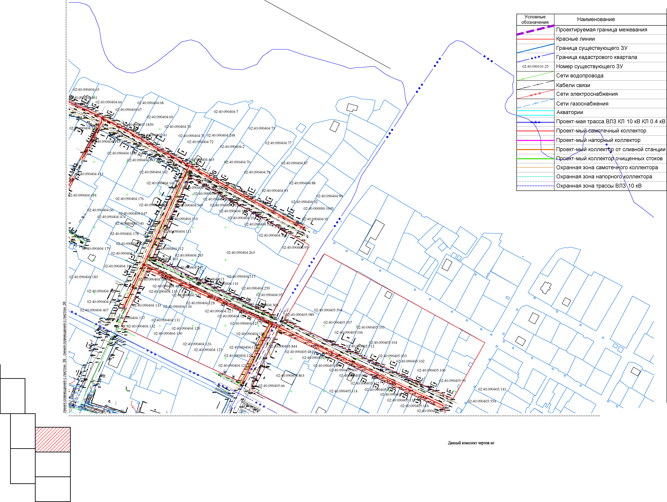

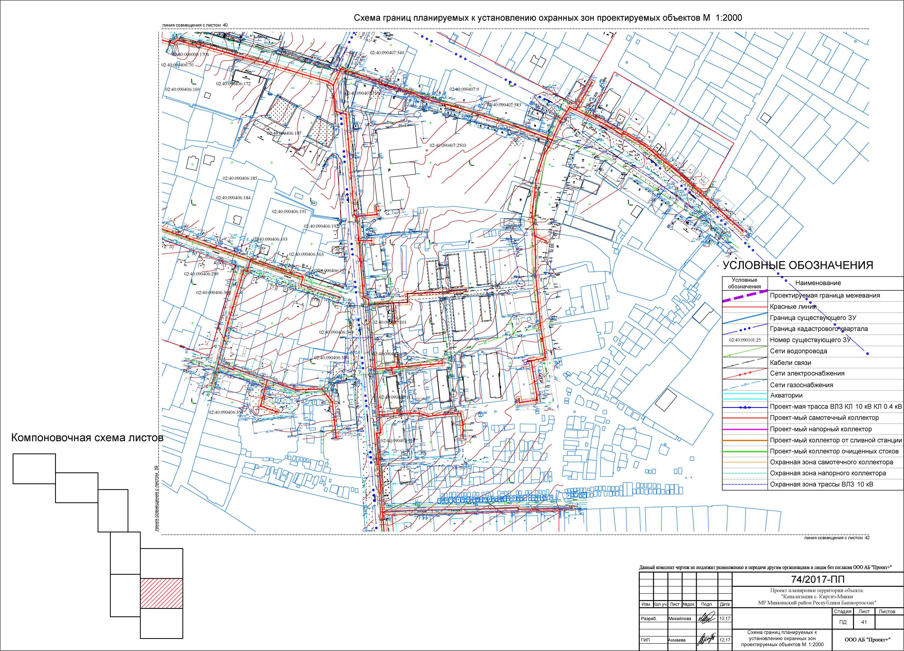
Формат А2

линиясовмещенияслистом 41
Схема границ планируемых к установлению охранных зон проектируемых объектов М 1:2000

УСЛОВНЫЕ ОБОЗНАЧЕНИЯ
Условные
обозначения
02:40:090101:25
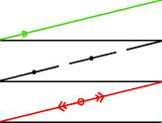
'
Наименование
Проектируемая граница межевания
Красные линии
Граница существующего ЗУ
Граница кадастрового квартала
Номер существующего ЗУ
Сети водопровода
Кабели связи
Сети электроснабжения
Сети газоснабжения
Акватории
Проект-мая трасса ВЛЗ КП 10 кВКЛ 0.4 кВ
Проект-мый самотечный коллектор Проект-мый напорный коллектор
Проект-мый коллектор от сливной станции
Проект-мый коллектор очищенных стоков
Охранная зона самотечного коллектс
Охранная зона напорного коллектора
■ Охранная зона трассы ВЛЗ 10 кВ
Компоновочная схема листов
 |  |  | —1_ | I
 | Hf— |  |  |  |  |  |  |  |  |  |  |  |  |  | Of
2
Г | 1°
и
Данный комплект чертеж не подлежит размножению и передаче другим организациям и лицам без согласия ООО АБ "Проект!-"
 |  |  |  |  |  | 74/2017-ПП
 |  |  |  |  |  | Проект планировки территории объекта: "Канализация с. Киргиз-Мияки МР Миякинский район Республики Башкортостан"
Изм. | <ол.уч | Лист | №док. | Подп. | Дата
 |  |  |  | / ^ |  |  | Стадия | Лист | Листов
Разраб. |  | Михайлова |  |  | 12.17 |  | пд | 42
 |  |  |  | А |  | Схема границ планируемых к установлению охранных зон проектируемыхобъектовМ 1:2000 | ООО АБ "ПроекгТ"
ГИП |  | ^хмаева |  | ЖГ | 12.17
 |  |  |  | t/*^{r}
Формат А2
